Guía de estilo

Pablo Coviza Del Moral
Florida Centre de Formació

Proceso de desarrollo

Se pretende elaborar una interfaz gráfica para el sitio Web de una empresa, organización, evento o motivación personal de tu elección.

En primer lugar, elegiremos un nombre para dicha propuesta, lo que nos llevará a elegir (en caso de ser ficticia) colores, logo, eslogan, etc

Después de hablar con los ficticios clientes se ha llegado a la conclusión de que, inicialmente, su principal objetivo es dar a conocer su negocio/actividad/evento a través de Internet. Para ello se debe desarrollar una interfaz web que sea principalmente visual. Para ello, usaremos los elementos necesarios de Bootstrap5. No está permitido utilizar una plantilla predefinida.

La Empresa se llama Takeshi Goda y hace referencia al personaje de Doraemon, lo hemos elegido porque representa muy bien los valores que queremos transmitir a los clientes de atrevimiento y picardía.

Elementos de Identificación: Como elementos de identificación dispondremos de un logo representativo de la marca. Serán dos piezas de sushi con el nombre de la empresa por encima, el sushi de color blanco y naranja y el nombre de la empresa en negro, para transmitir confianza y cercanía. Se pretende que sea original y nunca vista, por lo que trataremos de conservar un estilo propio y característico de la marca ‘’Takeshi Goda’’.

Elementos de Navegación: Situaremos los elementos en la parte superior izquierda a modo de menú de navegación horizontal que contendrá cinco botones (Logo, Menús, Contacto, Inglés y Español) y con la tipografía característica de Bootstrap 5, que dependiendo desde el tipo de dispositivo que nos estemos conectando a la web utilizara un tipo de Font-family u otra :
Para Safari macOS e iOS -> -apple-system
Para Windows -> “Segoe UI”
Para Android -> “Roboto”
Para Linux -> “Noto Sans”, “Liberations Sans”

Elementos de Interacción: Situaremos las botones desplegables con la descripción de las especialidades de la casa en la zona media de la pantalla/vista. También se dispondrá en la parte inferior de la pagina de cuatro apartados con información de donde estamos situados, nuestras redes sociales, información de contacto y el logo con el copyright. Así como 2 botones cono sus respectivas banderas para cambiar de idioma, de Español a Ingles y viceversa, que estarán situados en la zona del navegador ( parte superior).

Elementos de Contenidos: El resto de la pagina web, es decir, el cuerpo que ocupa mayormente la zona media dispondrá del contenido ofrecido. Se tratara de disponer de las fotos e imágenes de los productos mas “Gourmet” del momento, los platos mas apetecibles ya sea por gustos de la clientela o por calidad del momento. Reduciremos el texto al mínimo posible (una breve descripción del plato con las materias primas que ha sido elaborado) para intentar saturar lo menos posible al usuario y posible cliente. Para terminar, el pie de pagina constara de la información de contacto, así como la ubicación de la tienda física acompañado de un croquis y nuestras redes sociales.

Fotos y Logos: El formato del logo de la empresa “Takeshi Goda” a utilizar será .jpg y el tamaño de 497 pixeles de ancho por 424 pixeles de alto y los colores serán blancos y anaranjados principalmente.
Tipografías y accesibilidad: La fuente utilizada en toda la página web será la predeterminada del Framework Bootstrap 5. Se utilizará fuente serif en aquellos espacios que se quiera hacer especial hincapié, en el resto será sans-serif. Se hará uso del subrayado para acceder a enlaces vinculados. El uso de la negrita estará enfocado a captar la atención del potencial cliente/usuario sobre un elemento predeterminado. El tamaño de la fuente será de 16 puntos para cumplir con la normativa de discapacidad y facilitar la navegación por la pagina web.

Color: Se tratará de maximizar el contraste de color entre el texto y el fondo de pantalla haciendo uso de un Jumbotron en la pagina principal a modo que destaque sobre el resto de información. Se tratará de resaltar con colores más llamativas aquellas áreas dedicas a información relevante, como pueden ser los botones, etc.
Los colores corporativos son los que aparecen en el logo de “Takeshi Goda” pero adaptados a los colores mas próximos en la clasificación de los 216 colores que comparten Windows y MacOs:
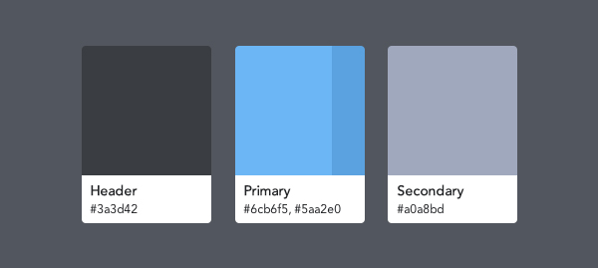

Iconografia: Los iconos empleados son los contenidos en la pagina web ‘fontawesome” ya que es nuestra fuente de iconos gratuita y que cumple con nuestros requisitos mínimos de fiabilidad y calidad.

